问题描述
八个已知参数的相机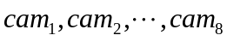，从不同位置从接近竖直的方向对某近似平面物体进行拍摄，得到的8张图像，记为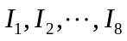。计算一张全景图,使由拼接而成。

算法描述
首先对每个相机进行内外参标定，并校正几何畸变；利用相机参数，可以恢复各相机图像平面上的点到一个共同的成像平面上；最后拼接所有恢复后的图像。下面对每个步骤进行详细描述。

2.1相机标定
使用带几何畸变参数的针孔相机模型来为真实相机建模。
相机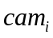经过标定后，得到内参矩阵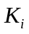(包含焦距和主点),几何畸变参数(包含两个径向畸变和至少两个切向畸变参数)及旋转矩阵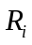,平移向量。

2.1.1内参：

原始数据：
进行内参标定时，需要10-20张不同角度、深度的棋盘格图像作为输入。整个棋盘格在每个相机下最好都完全可见，以方便自动化处理。最终，从每幅图像上都选出完整包含6x8个棋盘角点的区域。

预处理：
预处理图像，选出完整包含6x8个棋盘角点的区域，设这一区域使用多边形roi表示，使用roi作为原图像的mask，提取出仅包含6x8角点区域，作为求取内参的输入图像。
Roi多边形的每个顶点通过交互得到；roi使用顶点列表表示；mask的形成通过调用opencv fillPolygon实现；对原图做mask的过程调用bitwise_and完成。

处理过程：
内参标定的核心部分包括棋盘格角点检测、角点位置亚像素优化、内参及畸变参数求解等过程。
- 棋盘格角点检测调用findChessboardConers完成，输入图像及模式尺寸(6x8)，得到角点位置的序列。
- 亚像素优化步骤调用函数findSubpixel，输入预处理后图像、角点检测中找到的角点序列及搜索窗口尺寸，输出优化后的新的角点位置序列。
- 求取内参，调用calibrateCamera函数；输入为(所有视点下各角点在物体坐标系中的坐标序列，所的视点下各角点在图像坐标系中的坐标序列,图像尺寸；输出内参矩阵A, 畸变参数向量distCoff, 外参旋转矩阵R, 外参平移向量t，
其中A的构成为：,
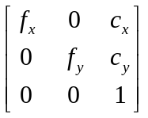 ，包含焦距和主点信息；
distCoff包含最少两个径向畸变参数及两个切向参数: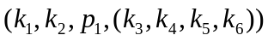，其中为切向参数、为径向参数。

2.1.2畸变消除
在得到相机内参、畸变参数后，构造在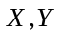 两个方向的校正矩阵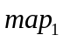、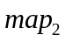，这两个矩阵用于对相机拍摄的图像进行校正。

处理过程：
- 构造校正矩阵时，调用initUndistortRectifyMap函数；输入为各幅原图像、相机畸变参数；输出为两个映射矩阵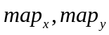，这两个矩阵构造了从源图像到畸变消除图像像素间的映射关系，用于remap函数。
- Remap函数接受源图像及两个映射矩阵，输出映射后的图像，即畸变消除后图像，其计算方法为：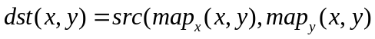

2.1.3外参
标定外参时，需要于所在平面上一张平放定标版，八个相机对着同一张定标版拍摄一次，得到的照片用于外定标。

处理过程：
- 对每张图像进行畸变校正，这通过应用每个相机对应的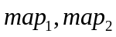矩阵完成，与畸变消除一节中方法相同。
- 对每张图像，检测棋盘格角点，得到图像坐标；并进行亚像素位置优化。方法与求取内参过程中的步骤相同。
- 使用检测出的角点，调用opencv的标定过程calibrateCamera，得到每个相机的外参（包括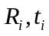）。
  - 世界坐标系中位置计算：由于使用同一张定标板、定标板平放且已知标定板的实际长度等数据，可以计算角点在世界坐标系中的坐标，即单元格长、宽40mm*(i,j,0)，其中(i,j)为角点的相对位置。
  - 调用calibrateCamera函数，输入为所有视点下各角点在物体坐标系中的坐标序列、角点在图像坐标系中的坐标序列,图像尺寸、内参矩阵A、畸变参数向量distCoff；输出为外参旋转矩阵R, 外参平移向量t。

2.2图像空间的统一
八个相机在实际拍摄时，由于其光心位置、焦距、朝向等并不完全一致，因此并不能通过简单平移来统一各图像平面到一个一致的空间中。
通过相机的标定，恢复了必要的相机参数，借由景物空间、图像空间的一系列变换，最终对图像进行形变，使其处于共同的图像坐标空间内。

2.2.1单应矩阵的存在及计算
根据相机的过程，对景物上的一点，记其在图像上的坐标为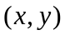，有：
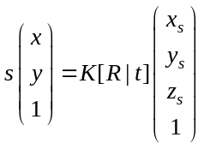
考虑到景物近似为平面，即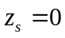，有：
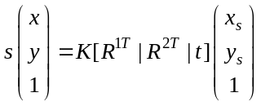
其中，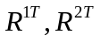分别为$R$第一、二行的转置，记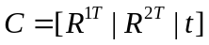
由以上等式知，的不同相机下的图像之间存在一个单应矩阵的变换关系。
上述过程描述了C的计算过程，将在下文使用这一结果。
八个相机的图像平面可能不共面，致使图像有相对的形变，首先进行校正以保证图像平面的统一。

2.2.2标准成像平面的定义
考虑到八只相机的参数设置及位置分布，使用极线校正的方法，将它们的光心及成像平面带到相同的平面。光心在平面上均匀分布，主光轴方向一致地指向景物所在平面。这样，在共同的图像以1-4号相机为例，其前视图如下图所示：
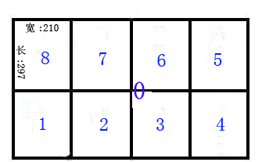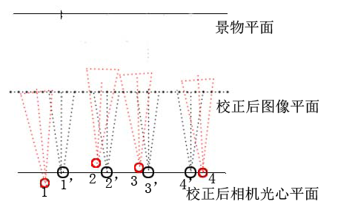
Figure 1相机分布顶视图 原始相机信息及校正后标准相机分布
1号红圈标出了1号相机的原始位置，红线表示及主光轴方向；将1号相机校正到1’所示的位置及方向。

标准相机位置、朝向的确定：
使用到原八只相机距离最近的、与平行的平面，记为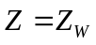。这可由最小二乘法计算，或者直接求其解析解为：
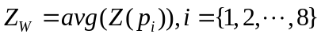,其中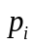为相机I的在世界坐标中的位置。
每只相机朝向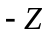方向，因此其旋转矩阵为。

相机内参：
原始相机焦距数值上处于一个较小的范围，定义标准相机的焦距为其平均值，即: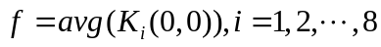；相机主点定义在图像平面中心点。

2.2.3原始相机的校正
这样，对在标准位置的相机，具有相同的成像平面。通过借助共同的成像平面，避免了方案中的进行单应矩阵累乘时可能的误差累积。
对相邻相机利用极线校正^{[3]}的方法“摆正相机”。对世界坐标中的点为，相机坐标中的点为, 由公式得 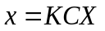。令标准位置处相机的内参为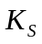,矩阵为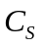，每个相机相对标准位置的变换H可以表示为：
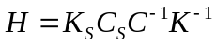

2.2.4图像的变形：
在计算了每个相机到标准相机的单应矩阵后，对图像应用此矩阵，即可得到校正后的矩阵。

处理过程
1.计算源图像与结果图像像素间的对应关系。 这通过对每个像素计算其映射前后的位置对应得到，结果为两个矩阵$map_x,map_y$，描述目标图像中像素点在原图像中的位置，即：
2． 在得到映射关系后，调用remap函数进行图像变形，其输入参数为：原图像、$map_x,map_y$及像素插值方式（线性）；输出为映射后图像。

2.3图像拼接
在得到了八张校正过的图像后，将它们最终拼接成一张全景图。首先进行相邻图像之间拼接缝的计算，再对拼接缝附的像素点进行融合以完成拼接。
在Opencv中提供了完整的拼接流水线，从中抽取出所需要的Seam Estimation\Exposure Compensation\Image Blending三个部分完成拼接过程。

2.3.1拼接缝寻找：
得到经过变形（校正）的八张图像后，下面通过对已知两幅图像的重叠部分求最佳拼接缝将所有图像拼接起来，这通过动态规划算法^{[1,2]}完成。
具体实现时，直接使用opencv中提供的Seam Estiamtion包。在这个包中提供了不同的拼接缝寻找算法，选择使用基于图割的方法GraphgcutSeamFinder。
具体地，调用GraphCutSeamFinder的find方法，输入为所有图像序列及各图像的左上角位置；输出为掩码图序列，为每张图像标明了缝的位置。
这一步骤的结果将用于图像融合。

2.3.2图像融合
在融合图像之前，可以进行曝光的校正，以使图像在亮度上一致。这可以使用opencv的Exposure Compensation完成。
在计算得到拼接缝后，沿此缝将两张图像拼接起来，这通过融合缝两侧的区域完成。Opencv中提供了两种融合方法：简单融合和多波段融合，使用后者完成这一过程。
调用prepare方法，设置各图像位置（左上角位置）及图像尺寸；依次调用feed函数，每次加入一张照片及其掩码图；调用blend函数，得到全景图结果。

参考文献
[[1] Brown M, Lowe D G. Automatic Panoramic Image Stitching using Invariant Features[J]. Int. J. Comput. Vision August 2007. 2007, 74(1): 59-73.
[2] Yingen X, Pulli K. Fast image stitching and editing for panorama painting on mobile phones
[C].// Computer Vision and Pattern Recognition Workshops (CVPRW), 2010 IEEE Computer Society Conference on . 2010.

